«Зимние забавы» в детском саду

«Всюду смех детворы.
Много игр у Зимы
Мы играем, веселимся
И мороза не боимся!»

Прогулка в детском саду зимой не только прекрасное время для развлечений дошкольников на открытом воздухе, но и замечательный способ их оздоровления. Зима дарит возможность ребятам кататься на лыжах, санках, играть в хоккей, бегать между снежными постройками. А это не только весело, но и полезно.
Катание на санках имеет большое значение для физического развития таких качеств у детей, как выносливость, чувство равновесия, силовые способности, смелость, уверенность в себе. Во время катания на санках происходит закаливание организма: все клетки организма наполняются кислородом, улучшается кровообращение, что оказывает положительное влияние на развитие мыслительной деятельности ребенка - дошкольника.

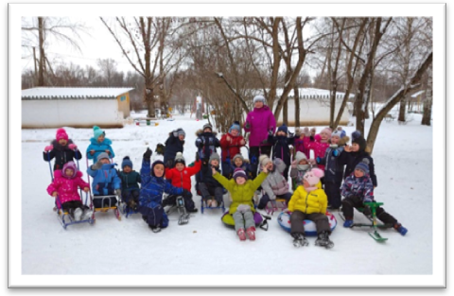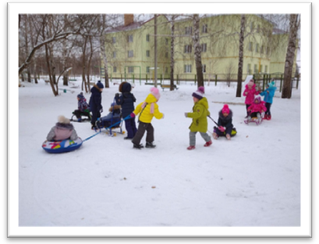

Ходьба на лыжах упражняет в балансировании тела, требует умения ставить ноги параллельно и сохранять это положение при скольжении, способствует укреплению голеностопных суставов и развитию точных и ловких движений, а умеренный холод является прекрасным средством закаливания.

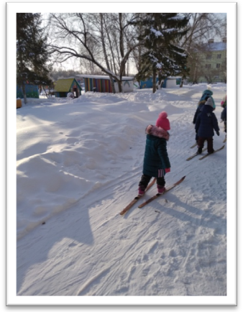
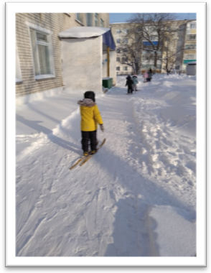

Ходьба, бег, прыжки между снежными постройками способствует развитию физических качеств.

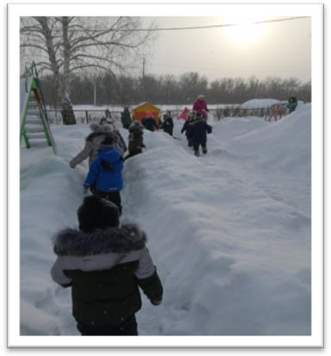
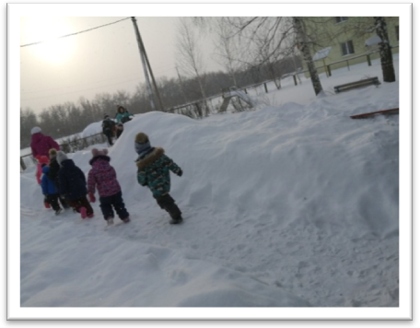

Игры в хоккей интересны не только мальчикам, но и девочкам. Упражнения «Забей в ворота», «Прокатывание шара клюшкой (вправо, влево)», «Прокатывание в паре», «Сбей кеглю» развивают точность, координацию, ловкость движений, глазомер, способствуют укреплению здоровья и закаливанию организма, к тому же совместная деятельность развивает социальные навыки и воспитывает чувство ответственности и дружеские взаимоотношения между детьми.

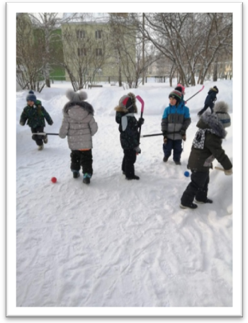
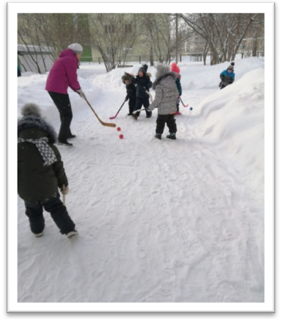

Дошкольники СП «Детский сад Солонышко» ГБОУ СОШ им. Н.С.Доровского с. Подбельск во время ежедневной зимней прогулки получают заряд бодрости и хорошего настроения!

Инструктор по физической культуре
Комарова Т.Н.

